**Azure 가격 계산기 사용하기**

**Azure 가격 계산기 구성하기**

1. [Azure 가격 계산기](https://azure.microsoft.com/ko-kr/pricing/calculator/) 링크에 접속합니다.

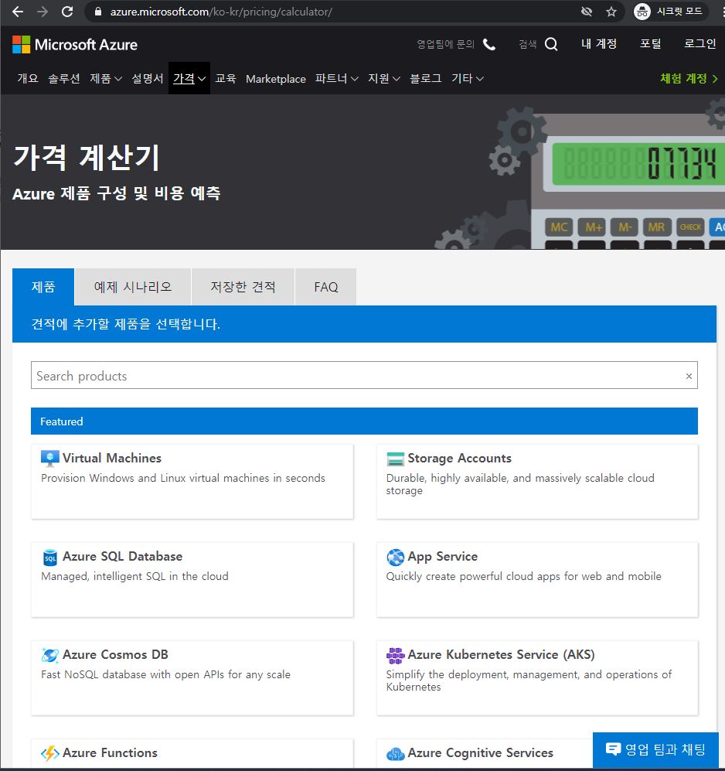

1. Virtual Machines를 클릭하여 추가합니다. 우측에 나오는 보기를 클릭하거나 스크롤을 아래로 내릴 경우 추가된 것을 확인할 수 있습니다.

-1-

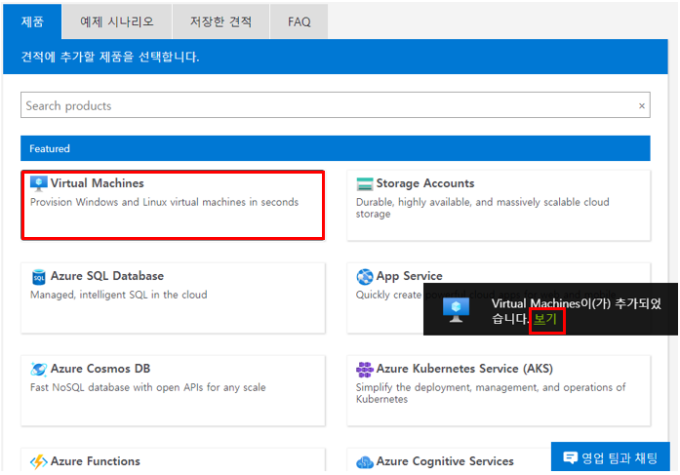

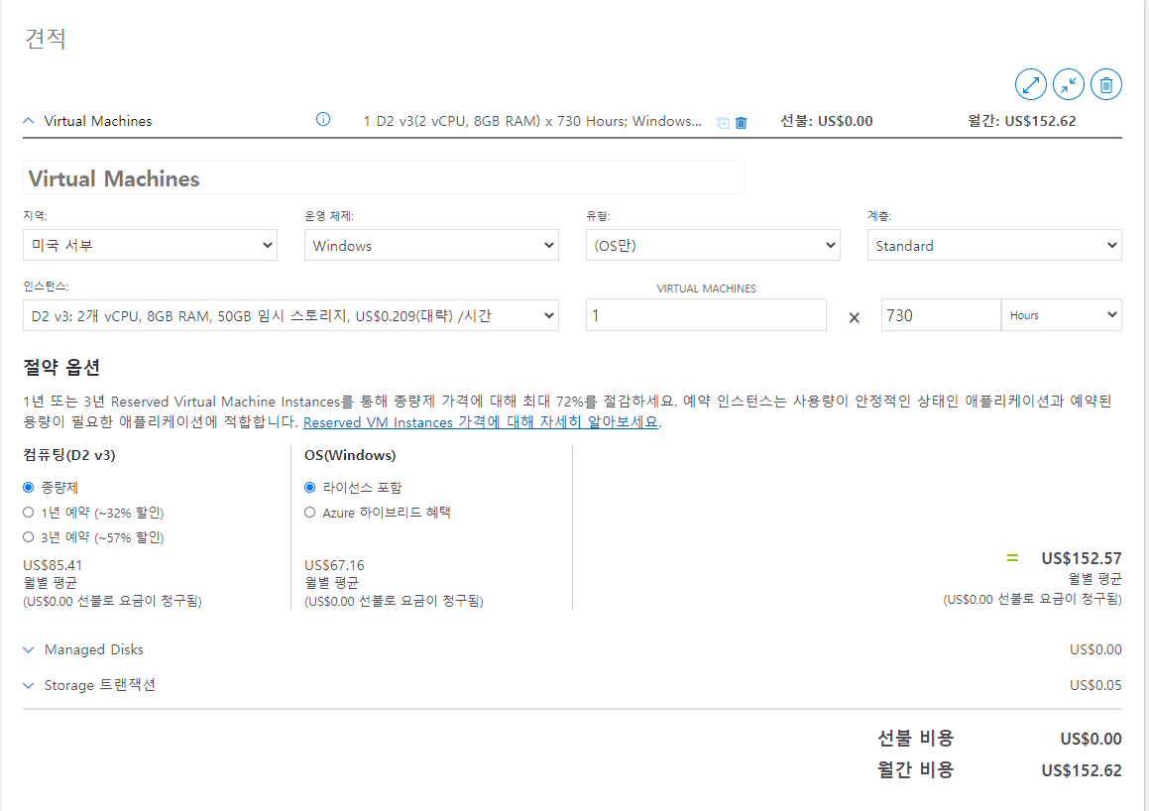

1. VM의 가격 측정을 위해 옵션들을 지정합니다.

-2-

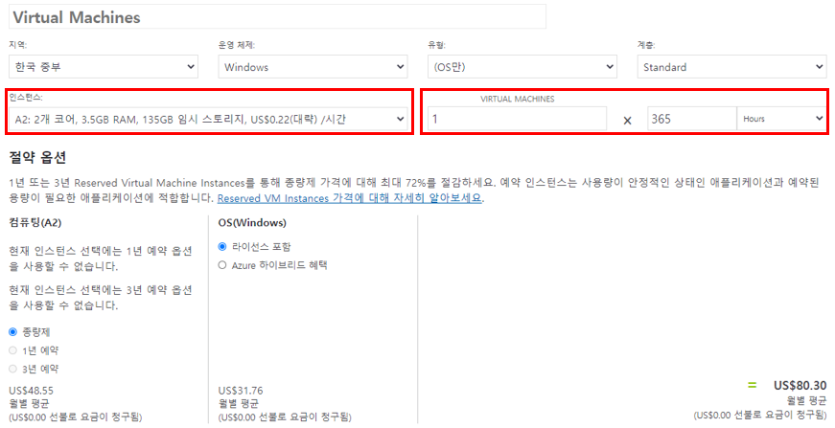

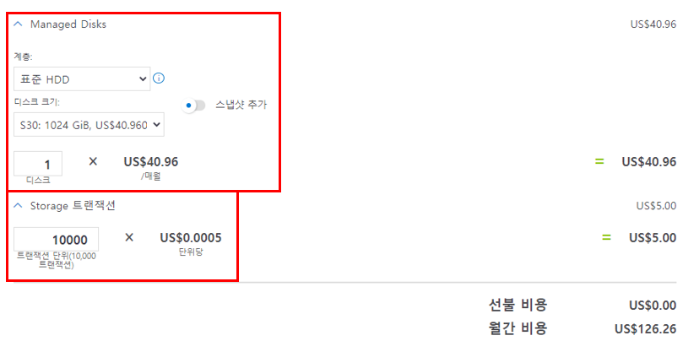

1. 이번엔 Networking 탭의 Bandwidth를 추가해봅니다.

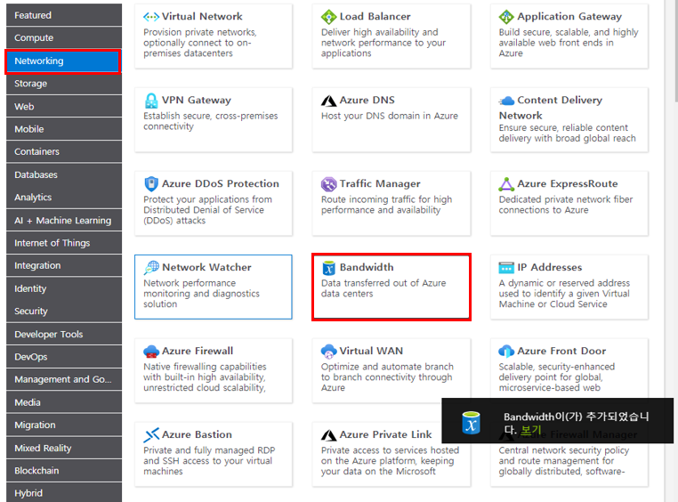

-3-

1. Bandwidth의 옵션들을 지정합니다.

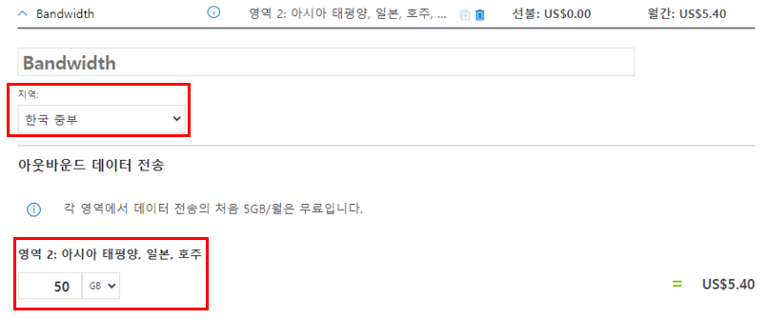

1. 마지막으로 Networking 탭의 Application Gateway를 추가합니다.

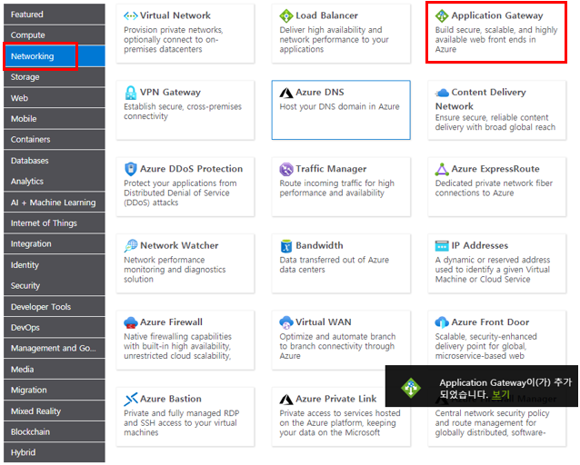

1. Application Gateway의 옵션들을 지정합니다.

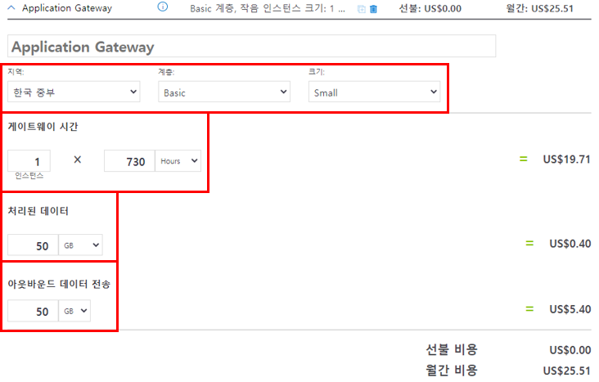

-4-

**추정 가격 확인하기**

1. Azure 가격 계산기에 리소스를 추가한 후 스크롤을 하단으로 내립니다. 가격 표시를 나라별로 설정할 수 있으며 총 가격이 표시됩니다. 또한, 해당 비용에 대한 내보내기를 하여 엑셀 파일의 형태로 다운 받을 수 있습니다.

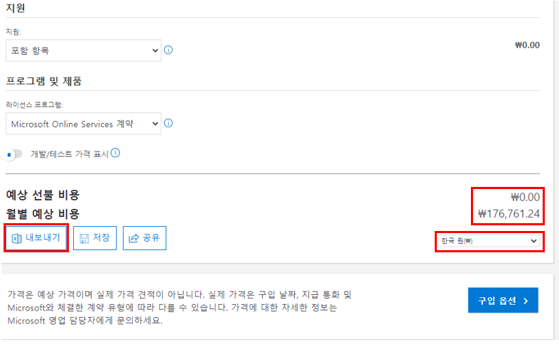

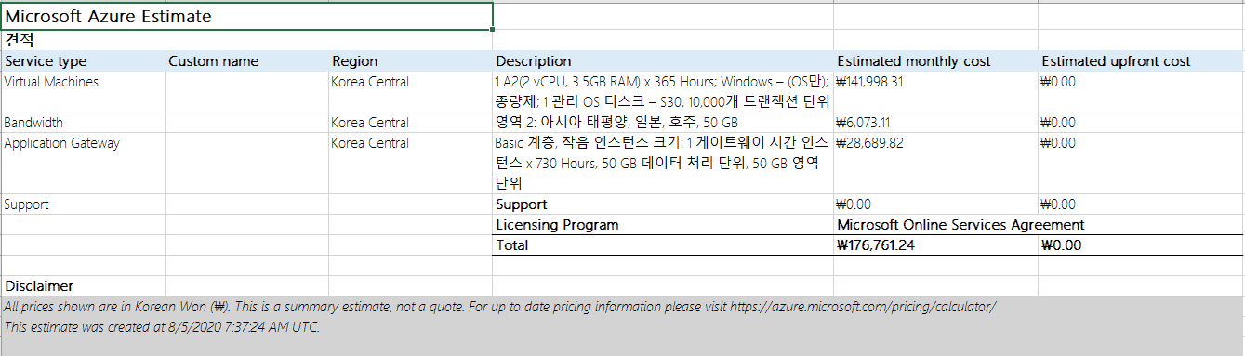

* 비용이 과금되는 것을 피하기 위해선 위 내용이 진행된 후 삭제하는 것이 좋습니다. 위 내용이 적용된 리소스 그룹을 삭제할 경우 추가적인 비용이 부과되지 않습니다.

-5-